
Cejl 494/25, 602 00 Brno IČO:711 75 938

Plastic Guys s.r.o.
Durďákova 338/31
Brno 613 00
IČ: 09026541

Vyřizuje: Eliška Buzková datum: 29. 4. 2025 mob. č.: xxxxxxxxxxxx

Věc: Objednávka regálu a venkovního stolu pro kancelář v Bruselu

Dobrý den,

na základě naší předchozí komunikace a architektonického návrhu u Vás objednáváme zhotovení regálu a 2 ks venkovních stolů pro účely reprezentace v Bruselu s dodáním do 30.5.2025.
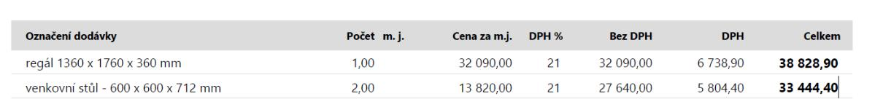

Celková cena je max. 73 000 Kč včetně DPH.

Fakturu prosím vystavte s plným názvem naší organizace:

Kancelář Jihomoravského kraje pro meziregionální spolupráci, příspěvková organizace

Cejl 494/25, 602 00 Brno IČO: 711 75 938

Děkuji.
S pozdravem

Datum podpisu: 04.30.2025

Mgr. et Mgr. Eliška Buzková

ředitelka
Datum podpisu: 04.30.2025

